光栅单色仪
PB07210137 昝涛
实验目的：了解光栅单色仪的原理、结构和使用方法，通过测量钨灯、钠灯和汞灯的光谱了解单色仪的特点。
实验原理：
一.光栅单色仪的结构和原理
如下图所示，光栅单色仪由三部分组成：1、光源和照明系统，2、分光系统，3、接受系统。单色仪的光源有：火焰、 电火花、激光、高低压气体灯（钠灯、汞灯等）、星体、太阳等。
如下图所视，当入射光与光栅面的法线N 的方向的夹角为φ（见图）时，光栅的闪耀角为θ。取一级衍射项时，对于入射角为φ，而衍射角为θ时，光栅方程式为：
d(sinφ＋sinθ)= λ
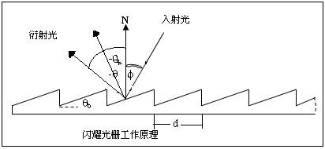

因此当φ、θ一定时，波长λ与d成正比。几何光学的方向为闪耀方向，则可以算出不同入射角时的闪耀波长，由于几何光学方向为入射角等于反射角的方向，即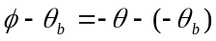，所以有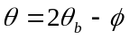，光栅方程式改为：
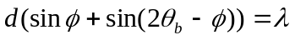
单色仪中等效会聚透镜的焦距f=500mm
光栅的面积64×64mm²
光栅的刻划密度为1200线/mm
二、狭缝宽度
缝宽过大时实际分辨率下降，缝宽过小时出射狭缝上得到光强太小。最佳狭缝宽度为：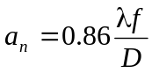。其中f为抛物镜的焦距，D是由光栅和抛物镜的口径限制的光束的直径，实验中f＝500mm，D=64mm。
根据光学的理论知识可知，光栅的特性主要有：谱线的半角宽度、角色散率和光谱分辨本领。根据光学的理论知识可以知道，光栅的特性主要有：谱线的半角宽度、角色散率和光谱分辨本领。理论上它们分别为：
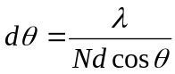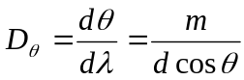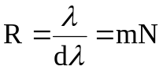

式中为光栅的总线数，在本实验中为641200=76800，m为所用的光的衍射级次，本实验中m=1。实验中由于光学系统的象差和调整误差，杂散光和噪声的影响，加上光源的谱线由于各种效应而发生增宽，所以实际的谱线半角宽度远远大于理论值，因此光谱仪的实际分辨本领远远小于76800。

理论值的计算:
焦距f=500mm.光栅的面积64×64mm² 光栅的宽度D=64mm，光栅的刻划密度为1200线/mm,
1、最佳狭缝宽度
=0.86×500 ×579.06/64 nm=3.891μm
=0.86×500 ×576.96/64 nm=3.876μm
2、理论分辨本领R
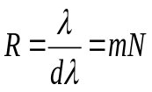
=1×64×1200=76800

m为干涉级次，这里m=1，N为光栅的总线条数。
数据处理:
一、测钨灯的光强分布曲线
原始数据:
波长/nm | 400 | 410 | 420 | 430 | 440 | 450 | 460 | 470 | 480
无玻片 | 38 | 65 | 90 | 121 | 225 | 281 | 358 | 338 | 395
有玻片 | 26 | 43 | 64 | 91 | 123 | 159 | 199 | 242 | 291
波长/nm | 490 | 500 | 510 | 520 | 530 | 540 | 550 | 560 | 570
无玻片 | 420 | 480 | 533 | 710 | 790 | 859 | 961 | 999 | 1040
有玻片 | 334 | 375 | 423 | 442 | 453 | 449 | 434 | 405 | 366
波长/nm | 580 | 590 | 600 | 610 | 620 | 630 | 640 | 650 | 660
无玻片 | 1093 | 1123 | 1131 | 1185 | 1030 | 1012 | 998 | 944 | 888
有玻片 | 318 | 267 | 216 | 166 | 128 | 95 | 72 | 53 | 38
波长/nm | 670 | 680 | 690 | 700
无玻片 | 838 | 876 | 743 | 670
有玻片 | 28 | 22 | 18 | 14
1.无玻片数据经过Oringin拟合后的图像如下图：

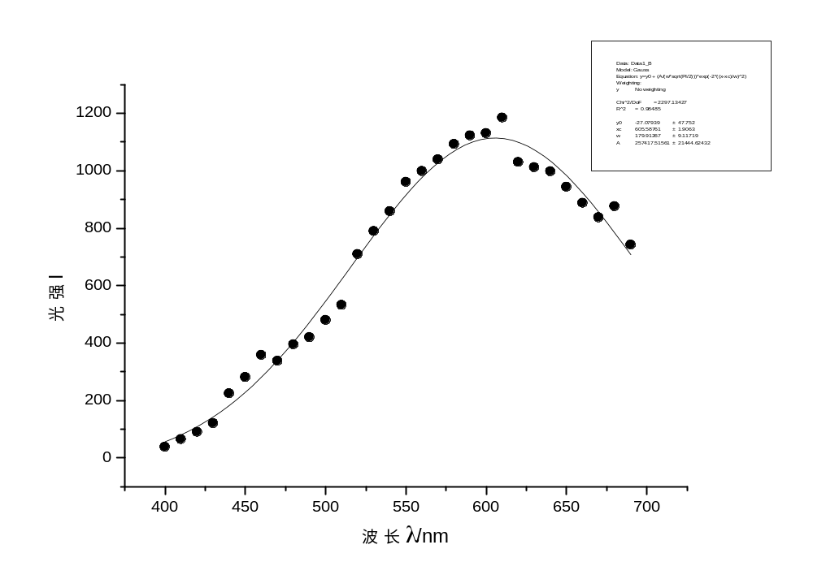
拟合的曲线大致为开口向下的抛物线状，即滤光片对频率不同的光线透过的程度是不同的。

2.有玻片数据经过Oringin拟合后的图像如下图：
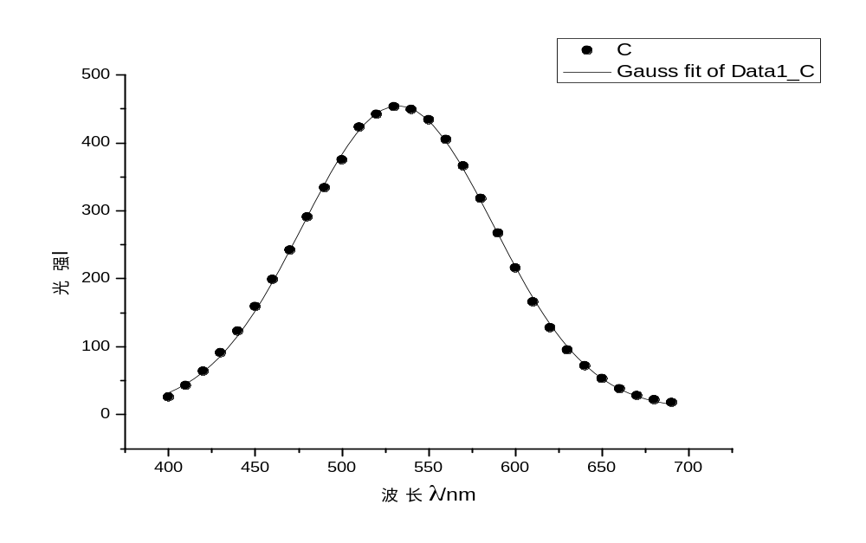

二、测LED的光强分布曲线
原始数据：
波长/nm | 400 | 405 | 410 | 415 | 420 | 425 | 430 | 435
光强 | -6 | -5 | -3 | -1 | 5 | 20 | 50 | 115
波长/nm | 440 | 445 | 450 | 455 | 460 | 465 | 470 | 475
光强 | 203 | 340 | 546 | 830 | 1103 | 1150 | 980 | 681
波长/nm | 480 | 485 | 490 | 495 | 500 | 505 | 510 | 515
光强 | 472 | 315 | 199 | 127 | 78 | 47 | 28 | 19
波长/nm | 520 | 525 | 530 | 535 | 540 | 545 | 550
光强 | 12 | 5 | 2 | 0 | 1 | -2 | -2
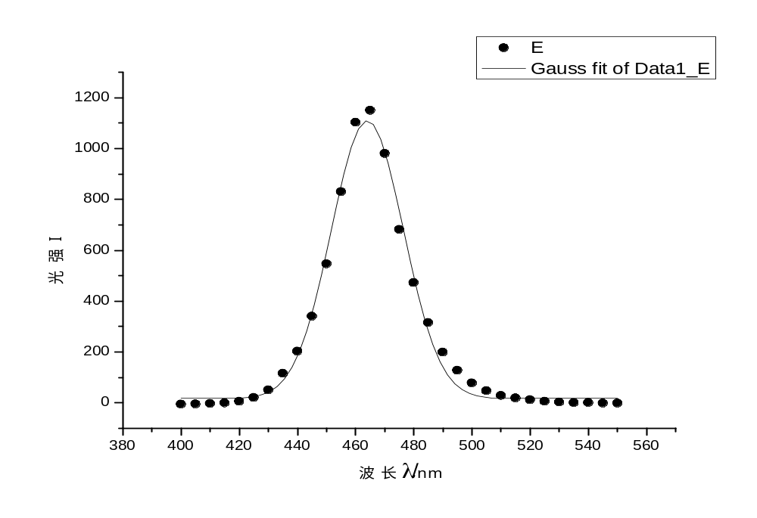

三、汞的波峰和分辨率的测量
波峰 | 位置 | 分辨律
1 | 577.6675 | 0.2125
2 | 579.8150 | 0.2150
由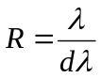得分辨本领
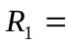577.6675/0.2125=2718， 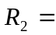579.8150/0.2150=2697
误差分析：
1．实验室有其它微弱自然光干扰
2．所用光源许等待一段时间方能稳定，但实验时等待时间稍短
3．仪器调节中狭缝与实际刻度存在误差以及光路调节存在误差
思考题:
1:说明钨灯和钠灯、汞灯光谱的区别和道理。
由实验可知钨灯的光谱为连续谱，而汞灯的光谱为分立谱。这是由它们不同的发光机制造成的：钨灯是由原子电离出的电子所产生的，由于电离出的电子具有连续的能量分布，所以光谱是连续的；汞灯是由原子内部电子发生能级跃迁造成的，所以光谱是分立的。

2:为什麽狭缝具有最佳宽度？如何求出狭缝的最佳宽度？
由于汞灯是原子发光，所以它的光谱为间断的，理论可知它会出现两个波峰分别为576.96nm和579.06nm，所以可得它的最佳狭缝宽度为：
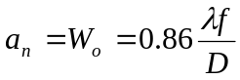=0.86×500 ×579.06/64 nm=3.891μm
=0.86×500 ×576.96/64 nm=3.876μm

